云智能运维监控管理平台

**用户使用手册**

**航天四创科技有限责任公司**

**2018年4月**

1. 平台简介 2

2. 登录界面 2

3. 功能模板 2

3.1 运维驾驶舱 2

3.1.1 驾驶舱 2

3.1.2 控制台 3

3.1.3 异常统计 4

3.2 监控管理 4

3.2.1服务器管理 4

3.2.2应用系统管理 5

3.2.3数据库管理 6

3.2.4中间件管理 6

3.3告警管理 7

3.3.1 告警规则设置 7

3.3.2 告警日志 8

3.3.3 错误日志 8

3.4告警通知 9

3.4.1 短消息通知 9

3.4.2 短信通知 10

3.4.3 邮件通知 10

3.5系统管理（管理员权限） 11

3.5.1用户管理 11

3.5.2角色管理 11

3.5.3权限管理 12

3.5.4菜单管理 12

平台简介

该平台主要用于对于数据库，服务器，中间件以及系统运行状况的监控，做到了实时监控、及时告警、及时处理，使得运维工作更加智能、便捷、高效、可视化、系统化。

登录界面

登录界面如下图：用户名：admin 密码：123456

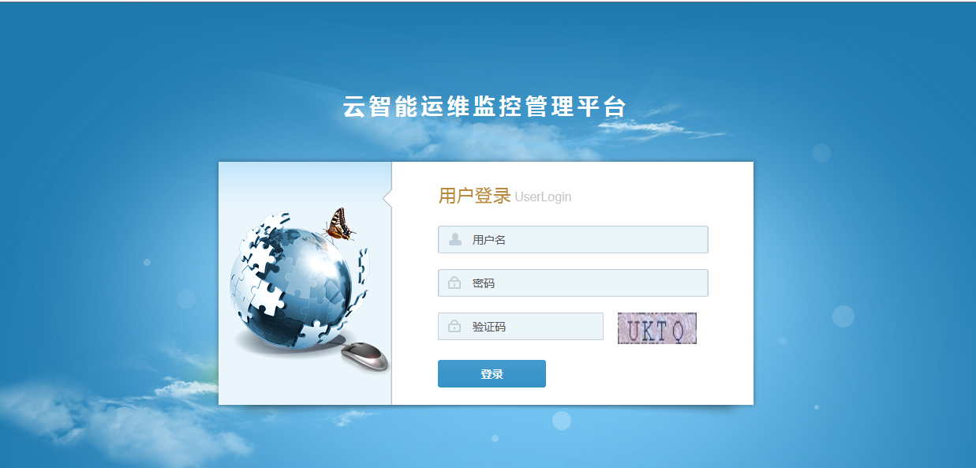

功能模板

## 运维驾驶舱

### 3.1.1 驾驶舱

运维监控预警情况图：用于展示所有在用监控内容的运行状况的展示，点击可查看详细信息，右侧有滚动的监控内容

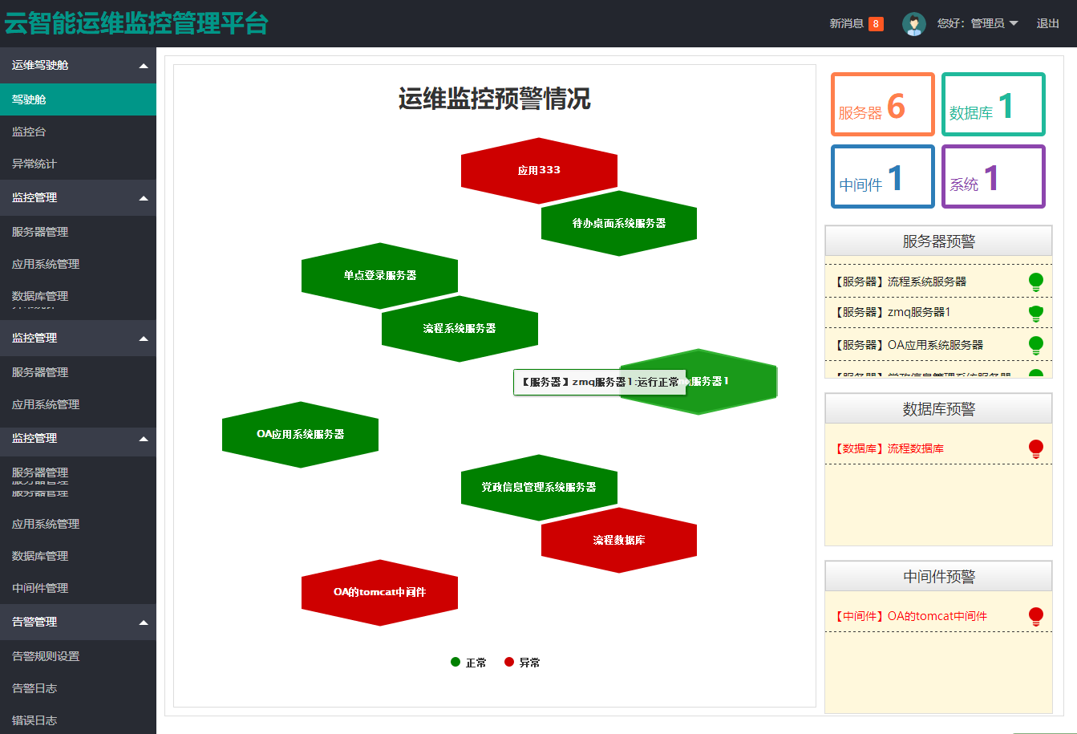

### 3.1.2 控制台

可以查看监控内容的最近检查时间，目前运行状况，迄今为止检查过的次数。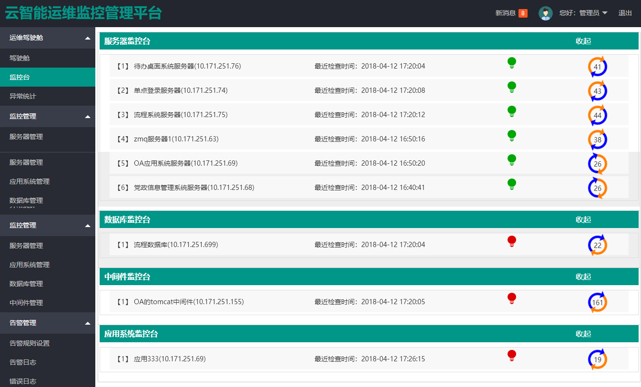

### **3.1.3 异常统计**

有今日异常统计数量，当月异常统计数量，当年异常统计。同样，点击可查看详情。

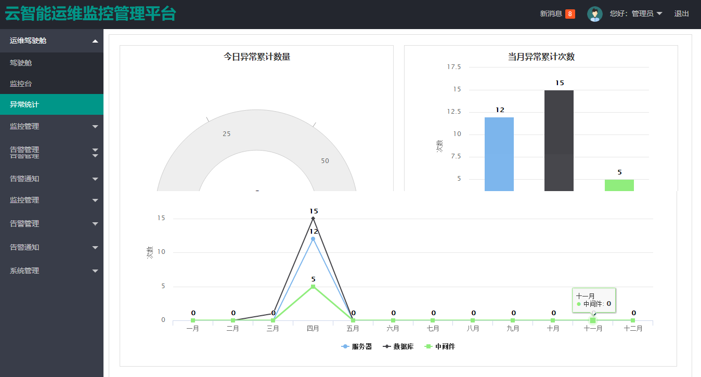

## 监控管理

对于监控的四个内容的信息进行增删改查。分为四个方面：服务器管理，应用系统管理，数据库管理，中间件管理。

### 3.2.1服务器管理

服务器管理主要是对服务器进行新增、删除、修改、查询等操作，以及设置服务器是启用还是禁用。

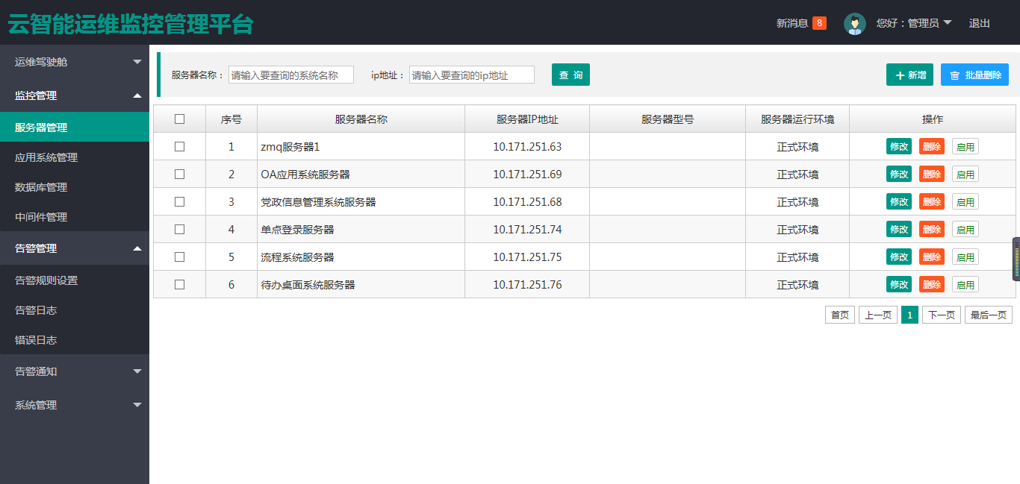

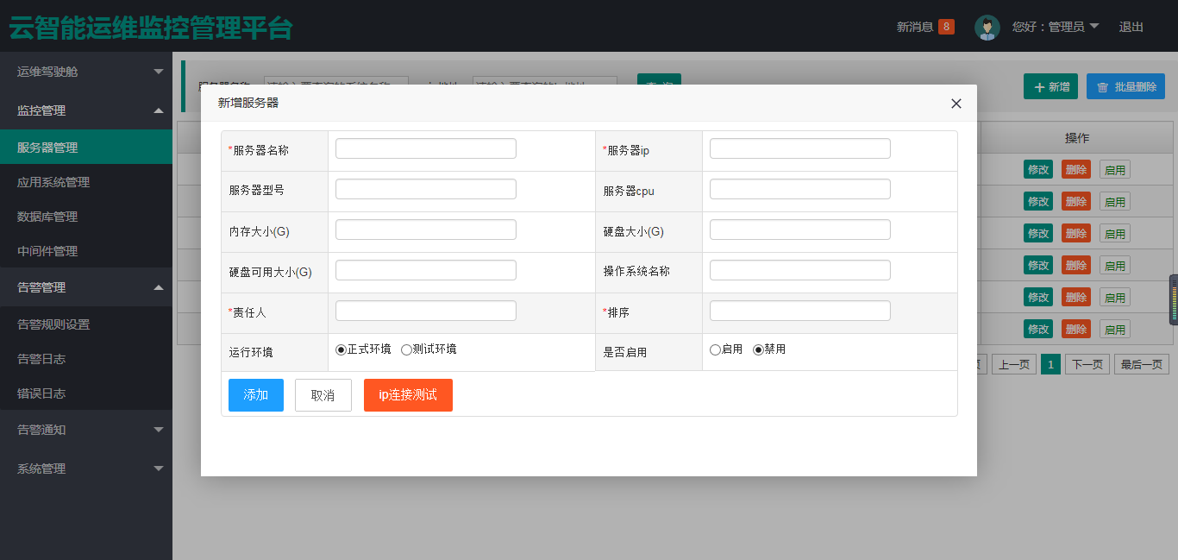

### 3.2.2应用系统管理

应用系统管理主要是对每个功能应用进行新增、删除、修改、查询等操作，以及设置应用是启用还是禁用。

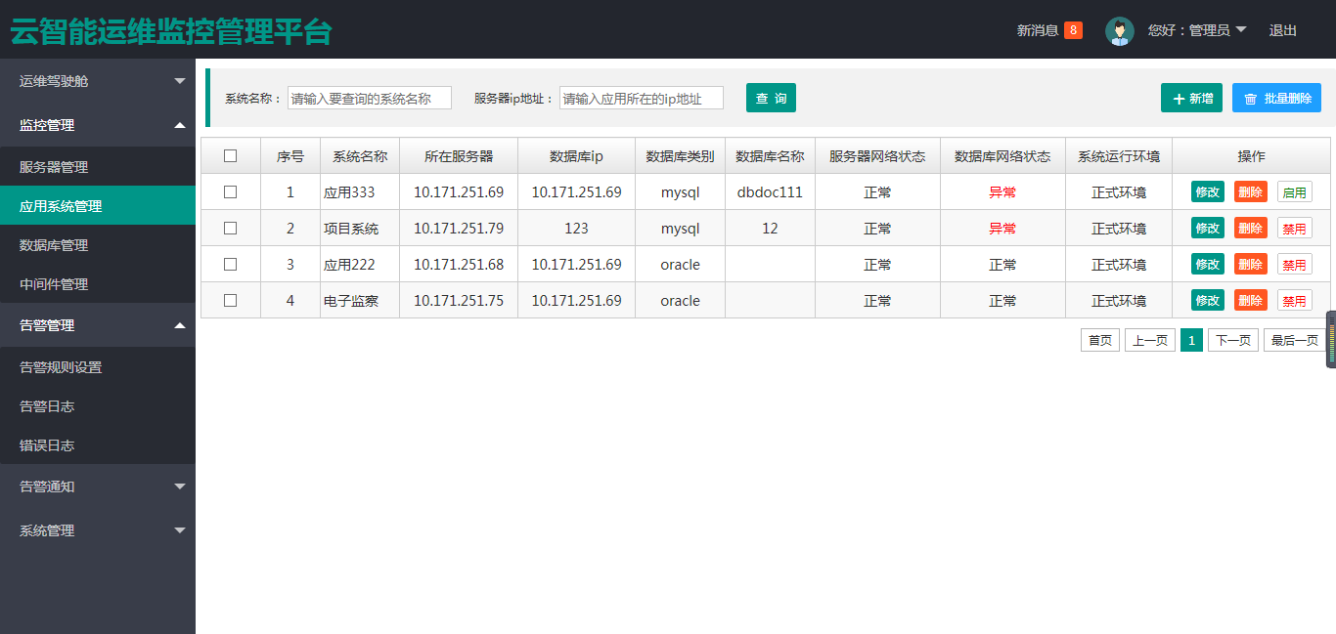

### 3.2.3数据库管理

数据库管理主要是对数据库进行新增、连接测试、删除、修改、查询等操作，以及设置数据库是启用还是禁用。

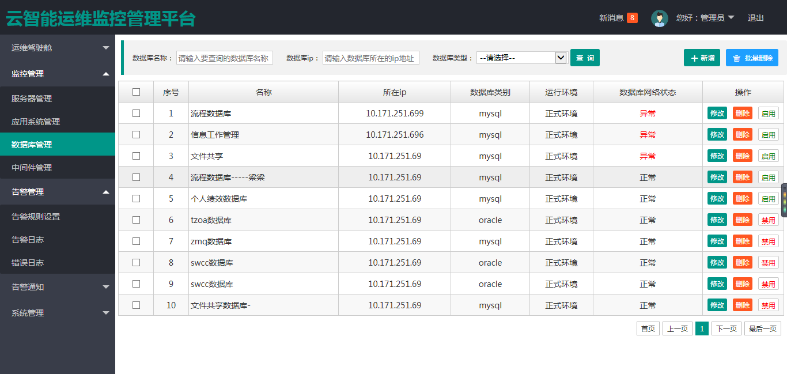

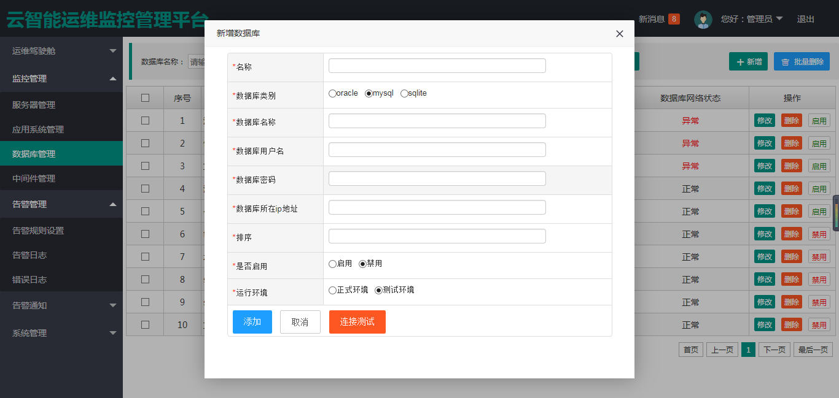

### 3.2.4中间件管理

中间件管理主要是对中间件进行新增、连接测试、删除、修改、查询等操作，以及设置中间件是启用还是禁用。

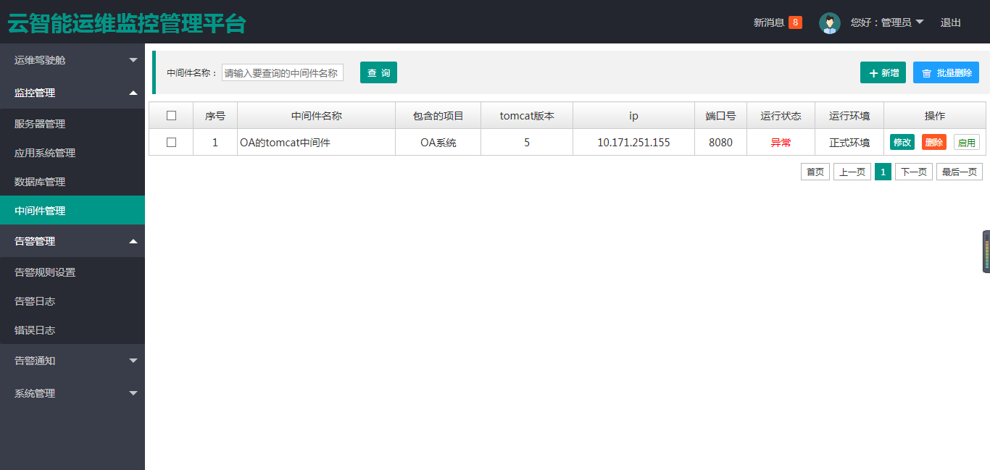

## 3.3告警管理

### 3.3.1 告警规则设置

可以对告警的规则进行设置，监测到异常时，多长时间发一次，发几次后不再告警，发送告警的方式等等

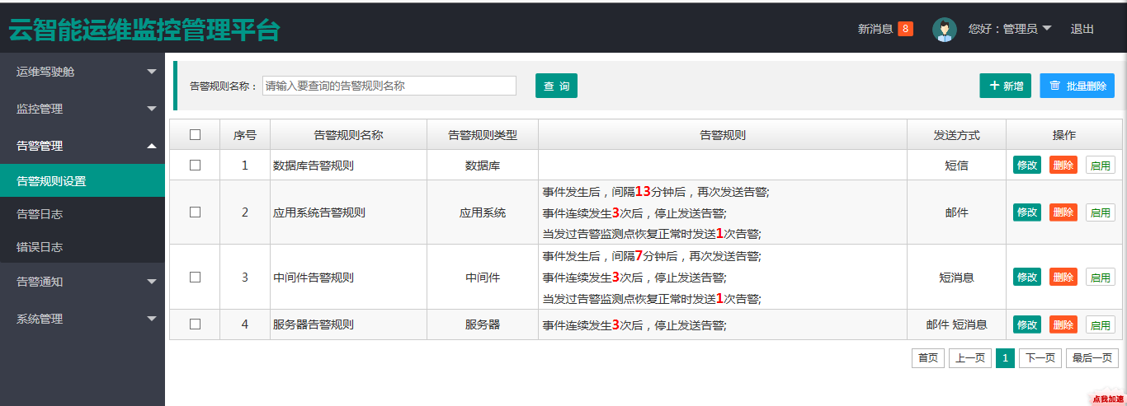

告警规则设置，目前一种告警类别只能设置一种告警规则，告警方式实现了邮件，短信，短消息

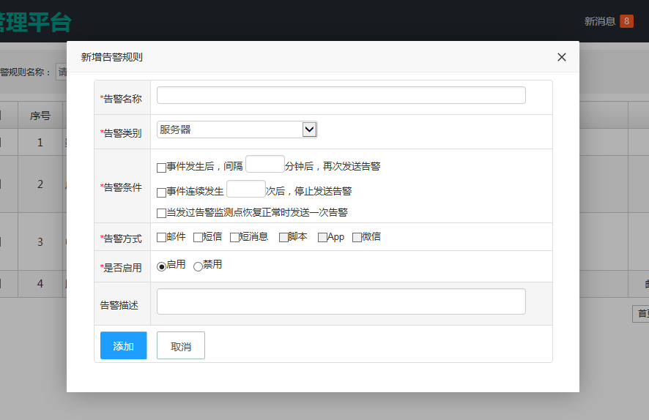

### 3.3.2 告警日志

每次监测到异常，发送告警，都有产生告警日志，如果解决了异常，可以点击处理。

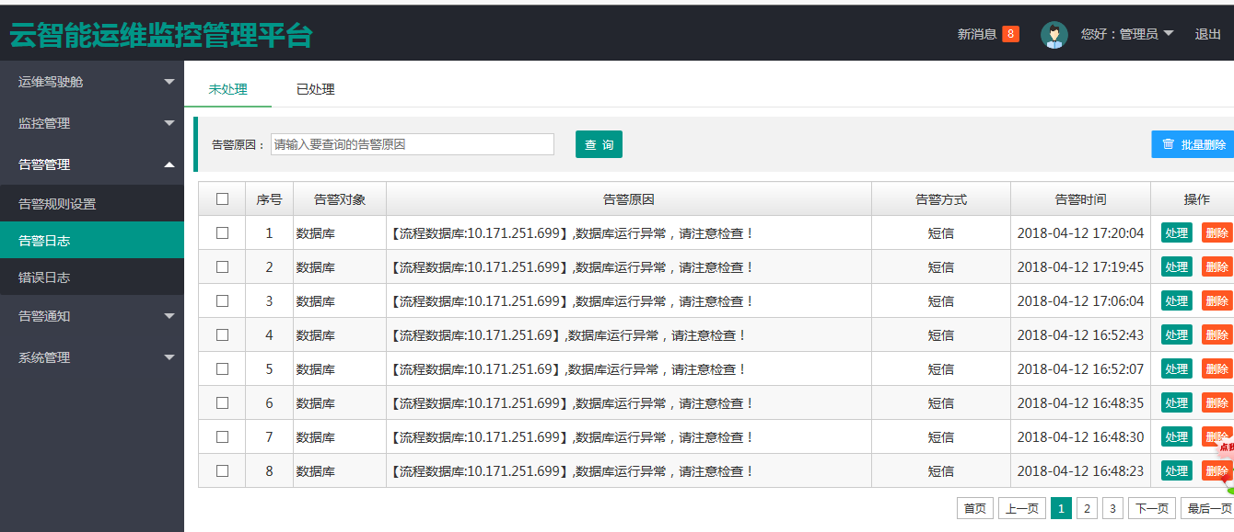

### 3.3.3 错误日志

该日志主要存放程序运行过程中产生的错误的具体代码

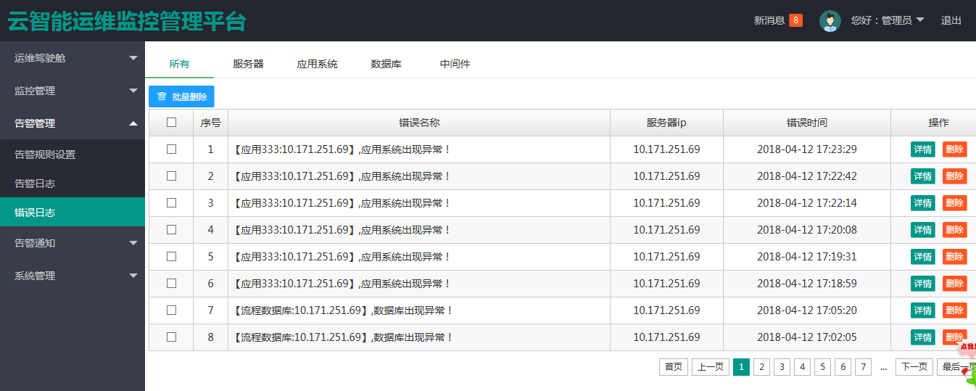

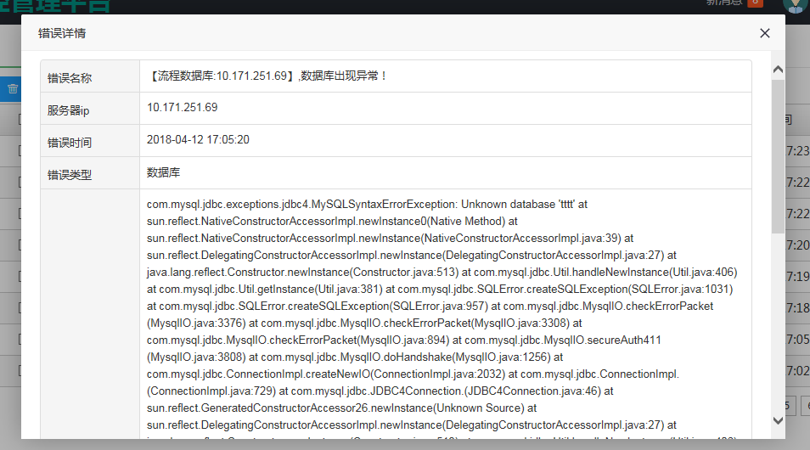

## 3.4告警通知

### 3.4.1 短消息通知

当告警规则配置了发送方式为短消息通知，则会发送站内信息。有两个途径可以查看：主页右上角点击新消息，以及告警通知下的短消息通知中未读模块。

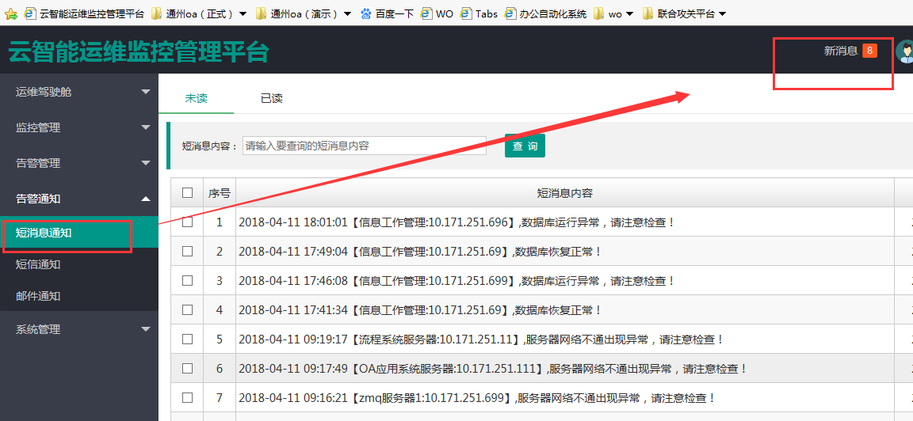

### 3.4.2 短信通知

当告警规则配置了发送方式为短信通知，所有发过的短信，在该模块都可以看到

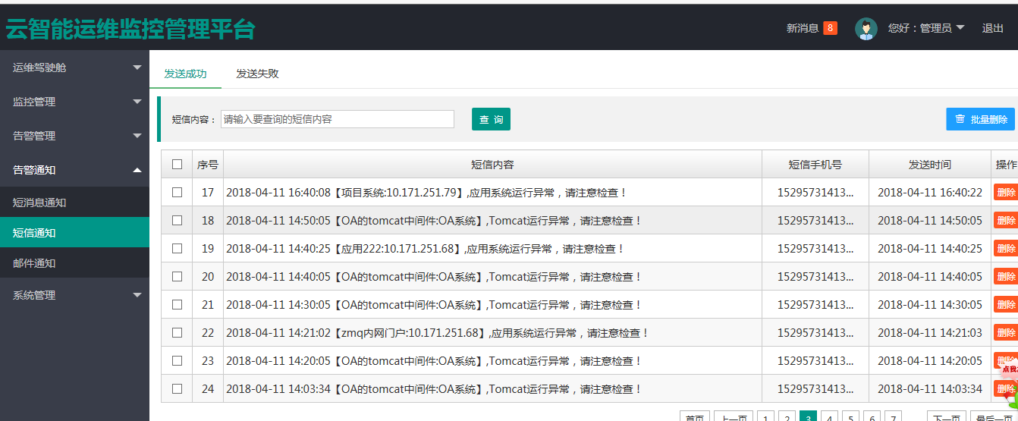

### 3.4.3 邮件通知

当告警规则配置了发送方式为邮件通知，所有发过的邮件，在该模块都可以看到。接收邮箱的配置开发人员在后台配置。

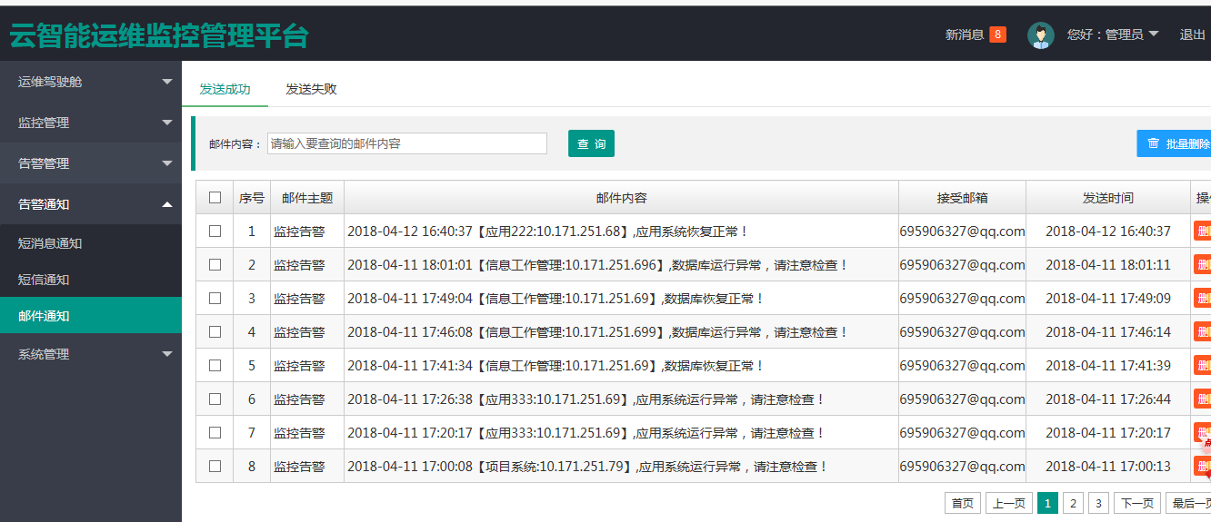

## 3.5系统管理（管理员权限）

### 3.5.1用户管理

用户管理主要是管理员对用户进行新增、删除、修改、查询等操作，让用户能够登录本平台进行操作维护。

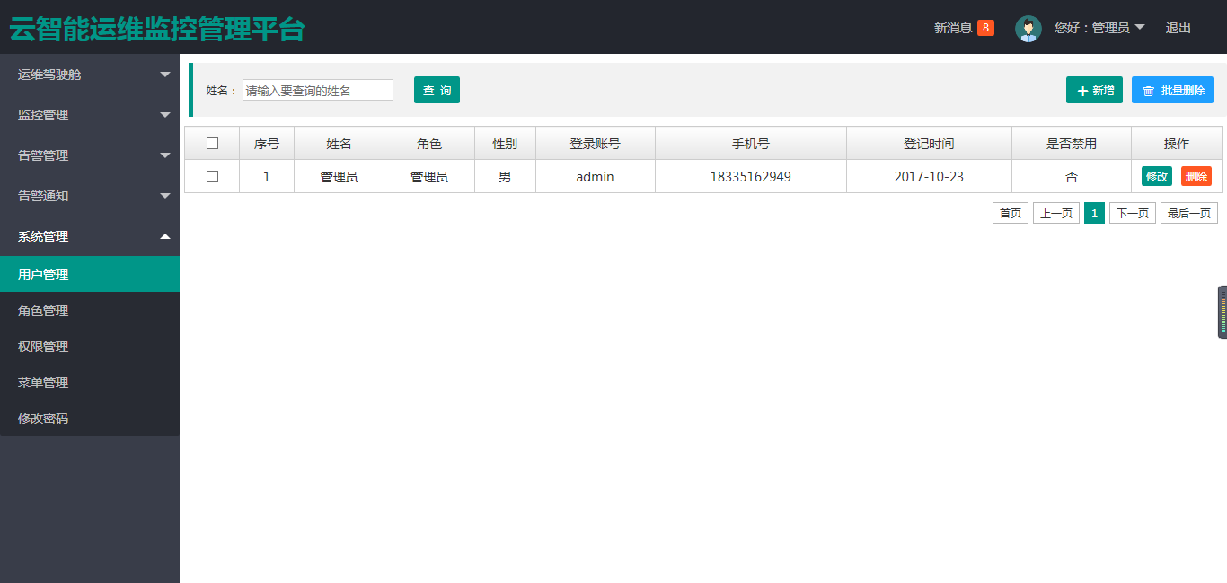

### 3.5.2角色管理

角色管理主要是新增角色，对角色进行删除、修改、查询等操作，给用户定义一个角色让用户能够使用本角色所能做的操作。

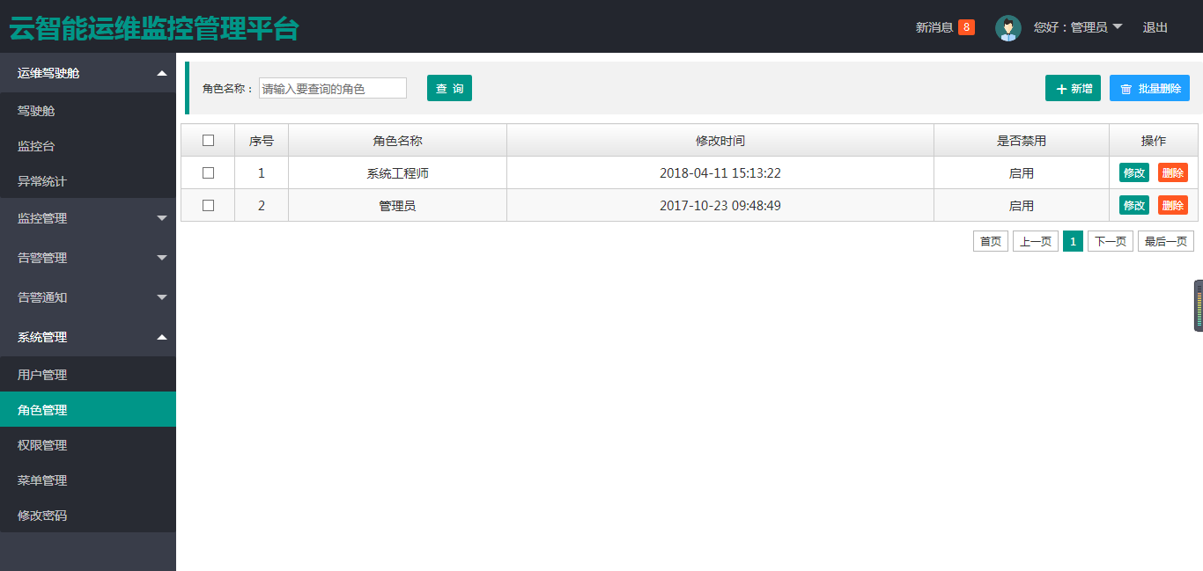

### 3.5.3权限管理

权限管理主要给已启用的角色服务访问左侧菜单的权限，不同权限，左侧菜单显示不同。

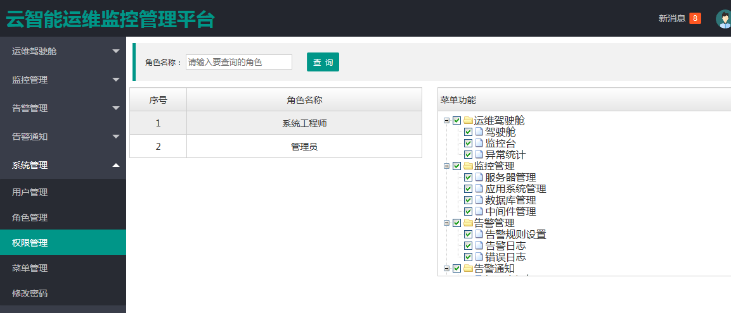

### 3.5.4菜单管理

菜单管理主要是进行新增菜单，删除、修改、查询等操作，以及设置菜单是启用还是禁用状态，启用状态的菜单可显示在左侧的菜单栏上。

